**Chapitre 2: La Terre interne**

**Objectifs :**   
**- Connaitre la structure interne de la Terre  
- Comprendre sa géodynamique interne**

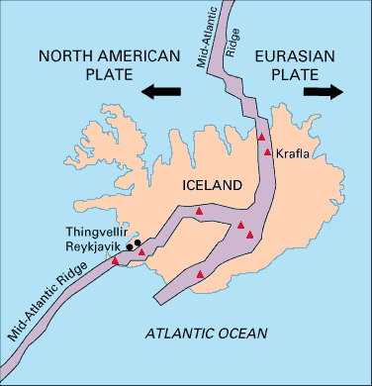

Premier exemple de terre interne : système volcanique du Laki (Islande)  
Islande = flux thermique important.  
Dorsale qui sépare la plaque eurasienne de la plaque nord-américaine  
  
  
  
  
Quelle est la forme de la Terre ?

La Terre n’est pas plate ni creuse comme beaucoup l’ont cru dans le temps   
400 ans avant J-C, les grecs montrent déjà que la Terre est ronde, à partie d’observations très simples.

200 ans avant J-C, l’astronome grec Eratosthène calcule la circonférence de la Terre et en déduit son rayon avec une précision de 0.5%: 6400 kms.

De manière générale la planète a une forme « patatoïde » comme l’indique la Science de la géodésie = comprendre la forme de la Terre.   
Si on s’affranchie du relief la meilleure façon de représenter la Terre avec la surface équipotentielle de pesanteur et donc la forme patate  
- Par approximation on considère le globe terrestre comme ellipsoïdale.  
  
En réalité le géoïde terrestre qui représente la surface équipotentielle de pesanteur représente la meilleure façon de représenter la Terre.  
La terre c’est aussi 4 sphères en interaction. (**Lithosphère, hydrosphère, biosphère, atmosphère)**

1. **Formation du couple Terre Lune**

## **Naissance de la Terre**

La Terre a l’âge du système solaire, soit environ 4.6 milliards d’années. On estime son âge à l’aide de **chondrites**.  
Elle possède également une température permettant la présence d’eau.  
  
Dans la voie lactée, il y a eu explosion d’une supernova qui a provoqué une onde de choc. Les nuages de gaz et de poussière interstellaires sont alors déstabilisés et se mettent à graviter. La vitesse de rotation du nuage augmente au fur et à mesure de sa contraction en un disque. Le nuage (nébuleuse protosolaire) se condense, il y a alors réactions entre les atomes ca au centre la matière est plus dense et plus chaude. Puis un embryon d’étoile s’allume (**protosoleil**).   
  
Le réacteur solaire nucléaire est en route. Les poussières de nuage vont s’agglutiner en **planétésimaux**. Par collisions successives ceux-ci vont s’accrété pour former des embryons de planètes (**protoplanètes**).Il y a collision permanente des différents éléments.  
  
Près du soleil, on a une accrétion des corps les plus denses qui forment les planètes rocheuses, ou planètes telluriques. Plus loin, les éléments plus légers forment les planètes gazeuses externes.   
  
Le modèle du système solaire est un cas particulier. Il est possible qu’il y’est eu des mouvements de planète avant de les voir telles qu’on les connait aujourd’hui.  
  
Le système solaire est formé, les collisions sont plus rares mais plus spectaculaires (bombardement météorique). Mais la Terre n’a toujours pas de lune.

(Elle est formée par accrétion de matière au sein de la nébuleuse protosolaire)   
   
 **B) La formation de la Lune**

Plusieurs hypothèses : la terre et la lune crée simultanément à l’aide des mêmes poussières. D’autre disent qu’elle a été capturée par attraction terrestre lorsque elle passée près de la Terre.

Aujourd’hui on a un autre modèle. La lune serait née assez rapidement après la formation de la Terre (moins de 50 millions d’années après la terre), d’une collision avec un corps planétaire d’au moins la taille de Mars (« théia »). Il y a plusieurs théories : exemple ; la capture gravitaire. La théorie la plus en vogue serait la collision entre théia et la prototerre.

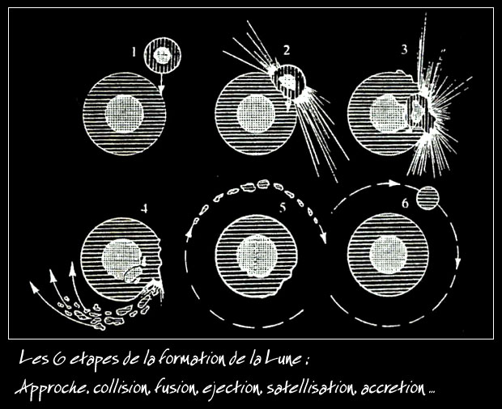  
Puis ensuite on a une succession d’étapes (6) :

- Approche

-Collision

-Fusion

-Ejection

-Satellisation

-Accrétion

La terre et la lune = point commun : déficit en fer 57 => cohérent avec le modèle précédent   
  
Après l’impact, la Lune se serait formée par accrétion des éléments les plus légers (dlune < dterre), tandis que la Terre aurait concentré les éléments plus lourds : le fer de la lune a été pris par la terre lors de la collision, c’est pourquoi la terre est riche en fer (fer a une grande densité).  
Densité Lune = 3.5g/cm^3 Terre = 5.5g/cm^3

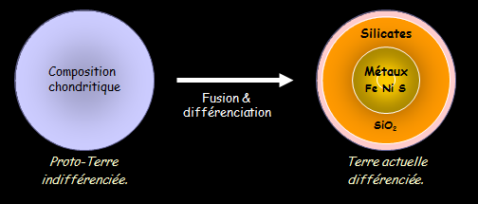Ceci semble corroboré par la répartition des éléments dans le système Terre-Lune: on y retrouve les mêmes composants mais en proportions différentes  
  
  
**C) Différenciation des enveloppes internes**  
La proto-Terre était indifférencié à sa création et aujourd’hui elle est différenciée en enveloppe, comment ceci a pu se faire ?   
En fait, depuis la création de la proto-Terre, les éléments les plus denses se sont concentrés au cœur de la planète par gravité (**noyau métallique**), tandis que les plus légers ont migré vers la surface (**manteau silicaté et croûte terrestre**).Les éléments ont migrés entre autre sous forme liquide grâce à une fusion

Les sources de chaleur permettant la fusion et la différenciation de la Terre proviennent de :

- Impacts lors de l’accrétion (énergie thermique)  
- Mouvements internes (Lors de la différenciation)  
- Chaleurs internes (radioactive)  
- On a également les isotopes (désintégration qui génèrent de la chaleur) même nombre de proton numéro atomique mais différences de charges.   
  
Il faut néanmoins évacuer cette chaleur vers l’extérieur. Celle-ci est évacuée :

- A travers le manteau par convection (action du gradient)   
- A travers la croûte : => par conduction, ou volcanisme   
  
Voilà comment on créer de la chaleur et on régule celle-ci pour permettre d’obtenir  
 la Terre telle qu’on l’a connait aujourd’hui.   
  
Par dégazage les éléments les plus volatiles et les moins solubles dans les liquides magmatiques (CO2, H20, SO2) ont participé à la formations des enveloppes fluides avec d’une atmosphère puis d’une hydrosphère (aussi par apport extérieur des comètes).

Progressivement, les continents ont pu se former et croître, et la tectonique des plaques a pu se mettre en place.

Les roches du règne de Hadès :  
L’hadéen(4,55 à 3,85 x 109 ans) s’étend depuis la formation de la Terre jusqu’à l’apparition de la vie.  
Les plus anciens matériaux terrestres = les zircons de Jack Hills (Australie) datés de 4.4*10^9  
Les plus vieilles roches terrestres sont les gneiss D’acasta (Canada) = 4.06*10^9 ans   
  
**II) La structure interne de la Terre**

Comment la connaitre ? : - en y allant = pas possible.  
- En creusant (forage): Oui et non : car très utile pour connaitre la structure des premiers kilomètres de la Terre mais on ne peut pas aller plus loin( forage profond de Kola en 1970 jusqu’en 1987 en Russie , l’objectif était de traverser le croûte terrestre jusqu’à 15 km de profondeur => il a été réalisé 12km). Cela a permis de bien connaitre la lithosphère.

-Par la sismique !  
  
**A) Zonation Sismique (physique)**   
  
**Déformation élastique** = le matériau revient dans la position normale.

**Déformation plastique** (**ductile**) = Le matériau se déforme pour accuser ses contraintes et ne pourra plus revenir dans sa position normal.  
**Déformation cassante** = L’énergie mécanique est libérée, il y’a une rupture, et le matériau revient en position initiale (en deux parties) => exemple du bâton de bambou qui casse.

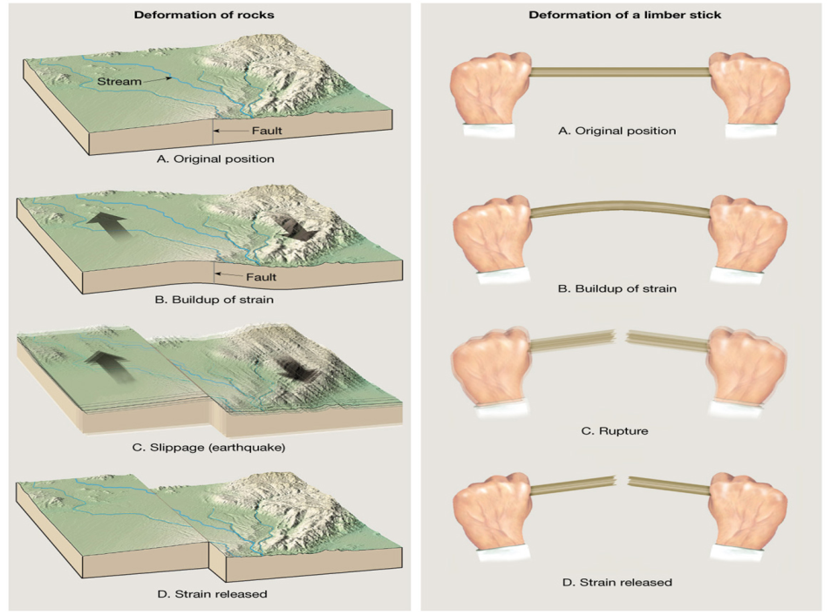Un séisme est une **rupture soudaine de la croûte terrestre** (le long d’une faille) provoquée par un relâchement de **contraintes tectoniques**. Cette rupture libère brutalement une énorme quantité **d’énergie mécanique** et émet des vibrations qui se propagent de manière élastique : l**es ondes sismiques**

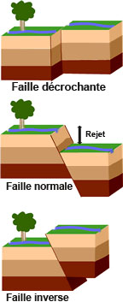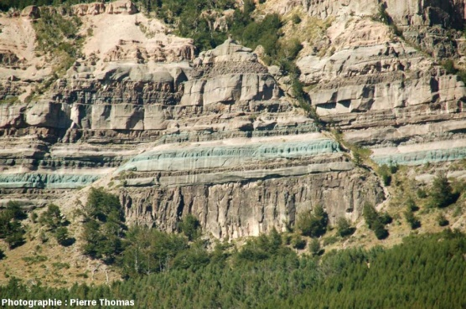On a différents type d’ondes :   
  
**- les ondes S** qui ne peuvent pas se propager dans les liquides. La **rhéologie** = le comportement des matériaux en fonction des contraintes qui subissent ces matériaux. (exemple du béton qui s’écroule et du verre qui ne s’écroule pas)   
  
Les séismes provoquent ce qu’on appellent des **failles**, on a les **failles dites normales** Lorsque l’on voit une extension et un affaissement   
  
**Les failles inverses** : Avec une surrection et un raccourcissement   
**Les failles de décrochement** : Avec une extension et un raccourcissement

Photo d’une faille normale

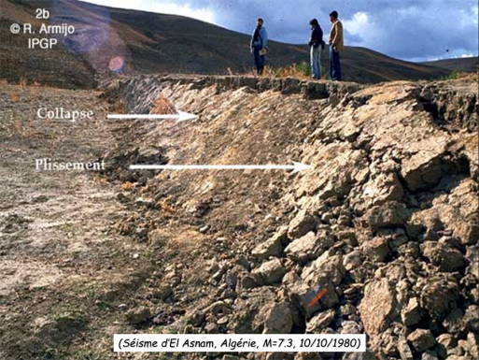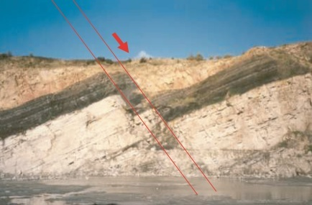

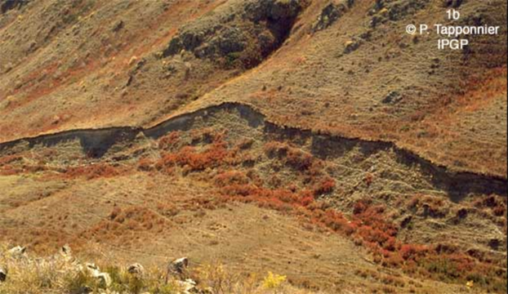Normale ?

Photos d’une faille Inverse

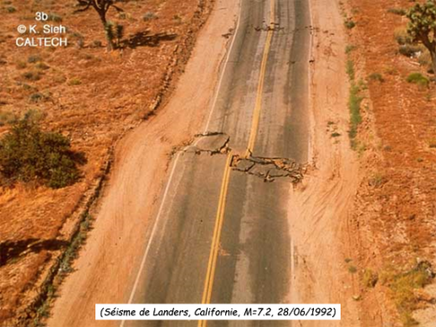

Faille Déformante

Pour mesurer les ondes sismiques, on utilise un sismographe (rouleau qui tourne et lorsqu’il y a des vibrations la boite bouge et donc le stylo retranscrit sur le rouleau) constitué d’un **sismogramme** qui nous permet de calculer des ondes.  
  
On distingue différents types d’ondes sismiques élastiques avec des propriétés différentes :

**Les ondes p** : (première) les ondes de compression (liquides + solides) (ex :ressort)  
**Les ondes s** : De cisaillement (ne traverse que les solides ) (ex :corde)  
Les deux représentent des ondes de **volume** qui parcourt la Terre   
  
Les ondes R et les ondes L = des ondes de **surface** (R de Rayleigh et Love), formées par interactions avec des ondes de volume.

Dans la chronologie on a P > S > R et L en onde   
En analysant les propagations de ces ondes on peut analyser la formation d’un séisme et en déduire sa position sur Terre (= on peut localiser le foyer).  
  
A partir des données de surface, il est possible de calculer la vitesse des ondes sismiques en profondeurs, fonction de la densité des matériaux traversés, et d’établir une zonation sismique interne de la terre.

(Manteau supérieure : solide (rigide , Manteau inférieur solide plastique , Noyau externe liquide , noyau interne : solide  
Biosphère, hydrosphère , Croute continentale Lithosphère Manteau supérieur (la partie supérieur = un peu de lithosphère et la partie inférieure = l’asthénosphère) , inférieur , noyau externe.) (Voir schéma)

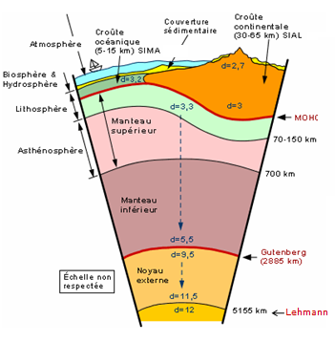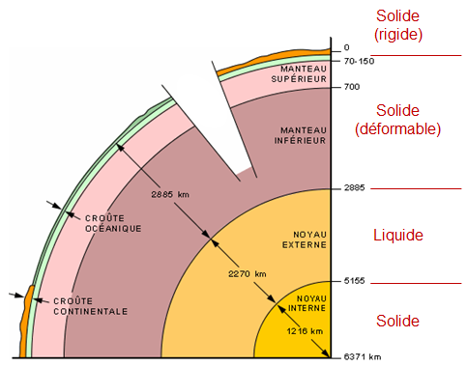Au-dessus de tout cela on a des masses continentale qui s’enfonce dans la lithosphère = isostasie = rééquilibrage.

**B) Zonation Minéralogique (chimique )**  
  
Composition chimique moyenne de la Terre ( O = 30% , Mg = 10% , Silicium 15% ; Fer 35 % ; autre = 10%).  
La croûte continentale a une composition granitique (gneiss,..), et la croûte océanique une composition basaltique. Le manteau est composé de péridotites.

**III ) Dynamique de la lithosphère**  
  
**1) Les plaques tectoniques**  
La tectonique des plaques = la discipline qui étudie les déformations de la lithosphère ou la déformation des matériaux microscopiques.   
  
C’est une théorie unificatrice qui affirme d’une part que les forces de la terre sont relies au forces internes, d’autre part que les formations se traduisent par un déplacement de plaques (qui constituent la lithosphère) les unes en dessous des autres sur **l’asthénosphère**.  
  
Comment mettre en évidence les plaques ?  
  
- Wegener, en 1915 a publié la genèse des continents et des océans. = théorie de la dérive des continents.  
Il a émis l’idée de la Pangée = un super continent qui s’est disloquée pour aboutir à un morcellement aboutissant au continent aujourd’hui.  
  
3 arguments : -Parallélisme entre les cotes américaine et africaine  
-Certains fossiles de la même époque sont retrouvés dans différents continents (antarctique , Afrique , Australie ) ce qui est plausible avec l’idée de Pangée  
 - En Australie et en Inde on trouve la trace de glaciation datant de 250 Millions d’années   
  
Sur la carte de la sismicité mondiale, on trouve de la croute océanique qui peut plonger sous une autre croute océanique , ou une croute océanique qui plonge sous la croute continentale = phénomène de **subduction**.   
On a des séismes un peu partout (= moins de 30 km = dans la croute continentale = témoin d’une activité entre les différentes plaques). Cette carte nous permet donc de délimiter les plaques.  
  
**Les volcans** = beaucoup de volcans dans les zones de subduction (magmatisme de subduction)   
On a aussi des volcans sur les dorsales (= chaine volcanique sous-marine), Flux de chaleurs sous le manteau = magmatisme de points chauds.   
Les volcans qui traversent une plaque = le magmatisme de points chauds. Les volcans permettent aussi de délimiter les plaques car ils sont répartis sur les mêmes zones que les séismes.  
  
On peut également délimiter les plaques grâce à la datation des fonds marins. On a utilisé pour cela différents microfossiles tels que les radiociles => on obtient une approximation de l’âge   
2éme moyen de datation = méthode des isotopes radioactifs = âge précis  
  
A partir de cela on trouve des dorsales différentes (= dorsale rapide ou dorsale lente) en fonction des différents âges.  
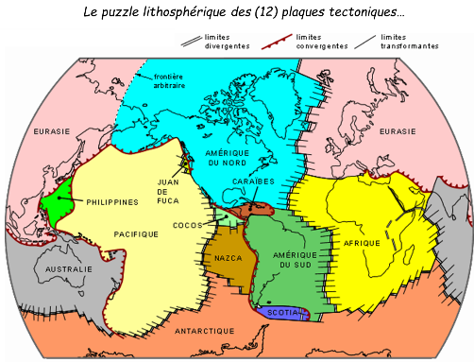  
Il y’a 12 plaques tectoniques sur Terre qui forme un puzzle lithosphérique. Les plaques ressemblent à des cicatrices car elles sont séparées par des failles.  
  
  
  
**2) La convection mantellique.**  
Dans le manteau, on a une dynamique avec flux de matière qui entraîne la lithosphère jusqu’au-dessus.   
Les gradients de T° au sein du manteau sont responsables de la formation de cellules convectives impliquées dans la mobilité des plaques tectoniques.  
  
**3) Les types de frontières**  
  
Il existe trois types de frontières entre les plaques : **divergentes** ( généralement croûte océanique), **convergentes** , **transformantes** (coulissage de 2 plaques l’une à côté de l’autre ).  
  
**A) les frontières divergentes**  
Avec les types de frontières on met en évidence les cycles de Wilson = comment naissent les océans comment ils se comportent et comment ils se referment.  
  
Dans le manteau désintégration d’éléments radioactifs = permet la formation d’un flux de chaleur qui va réchauffer la lithosphère en des points précis. Celle-ci va se dilater et générer la fusion partielle des roches mantelliques = formation de magma. On va avoir un soulèvement de la lithosphère continentale, le magma va pouvoir arriver à la surface et former la croute continentale.  
  
Par la suite fossé d’effondrement = graben = volcanisme. 1ere étape rift continentale (le flux de chaleur en profondeur va créer des forces de tension qui va séparer la croute en 2 parties),   
  
 deuxième étape : formation d’un plancher océanique. = Plus de contact entre les deux plaques : formation du premier plancher océanique. Modèle pour former de la croute océanique  
  
Par la suite ouverture de l’océan. Car la croute s’étire et s’amincit  
  
RECAP : Cellules convection asthénosphère = Remonté de chaleur = Formation d’un océan => il s’ouvre  
  
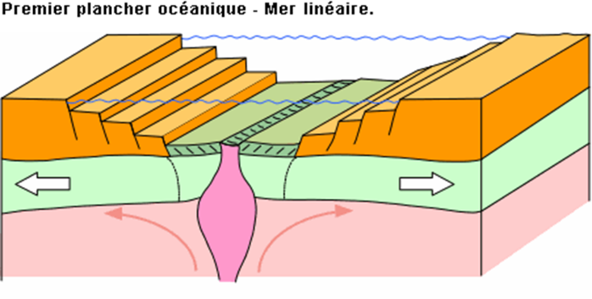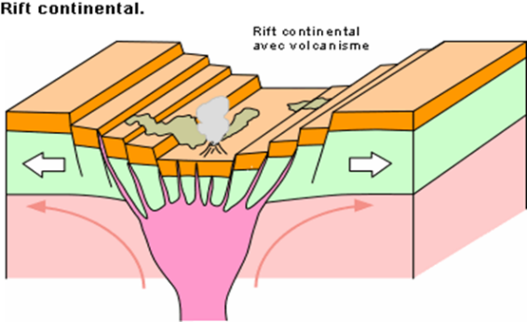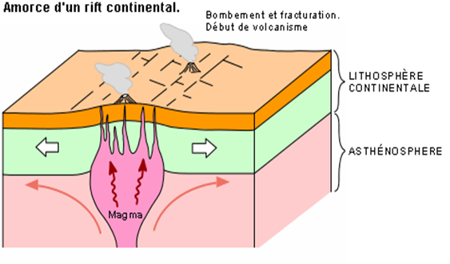  
  
  
  
  
  
  
  
  
  
**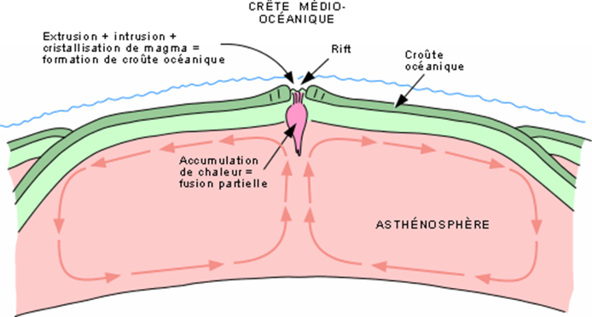  
  
  
  
  
B) Les frontières convergentes**  
  
1er type de convergences : entre deux plaques océaniques (subduction océanique) a un moment donné la croute la plus vieille va casser et s’enfoncer dans l’asthénosphère.   
  
Le plongement de la plaque dans l’asthénosphère va entrainer avec elle de l’eau. Un point va être hydraté et permet d’abaisser le point de fusion de cette roche => cela permet de permettre la fusion partielle de cette roche. Par la suite on a remontée de magma (formes plutoniques) et donc formation de volcans d’arc insulaire (arcs volcaniques).   
  
Exemple de la fosse des Marianne zone de subduction avec de nombreux volcans disposés : bassins d’avant arc, fosse de subduction, arc insulaire, bassin après arc

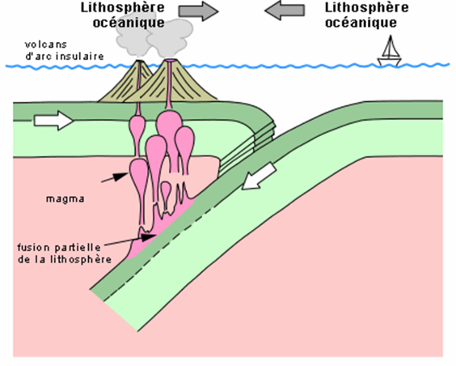

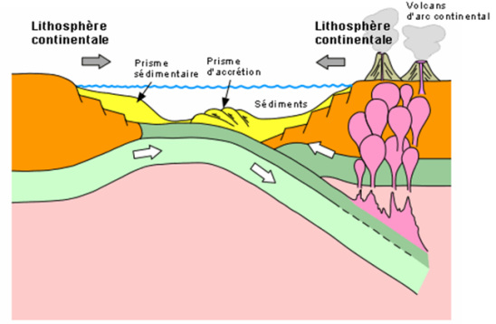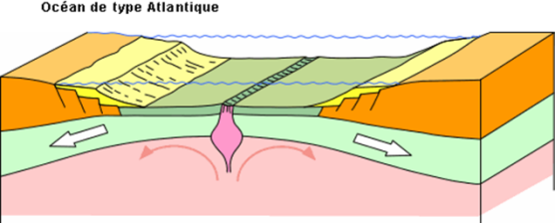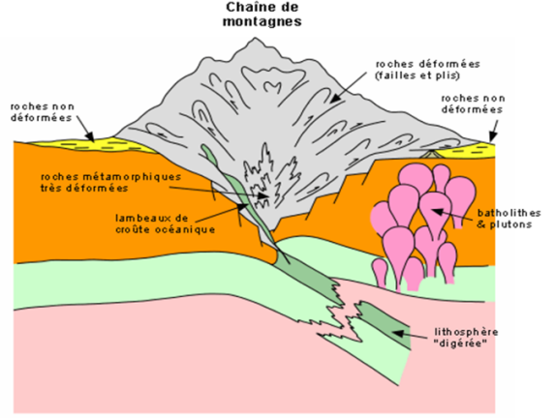  
  
2éme type : Convergence entre une plaque océanique et une plaque continentale (subduction continentale). Croute océanique qui plonge sous continentale. Lithosphère océanique qui rencontre lithosphère continentale.  
Les sédiments vont former un prisme d’accrétion. Avec de l’eau, sédiments sont emmenés par le prisme d’accrétion => ensuite fusion partielle de température ( a température moins importante ) ensuite surélèvement de magma acide ( riche en silice ) = magma qui stagne en profondeur.   
  
En formant le continent contact entre marge passive et active. Convergence entre deux plaques continentales subduction et collision continentales.  
  
  
  
  
  
  
**C) Les frontières transformantes**  
  
Elles permettent d’accommoder des différences dans les vitesses de déplacement ou même des mouvements opposés entre les plaques ou de faire le relais entre ces limites divergentes et convergente.   
(Exemple zone de la faille de San Andreas car accumulation de beaucoup d’energie.)  
  
  
  
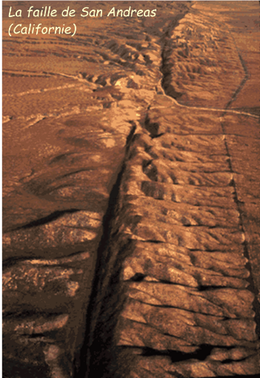  
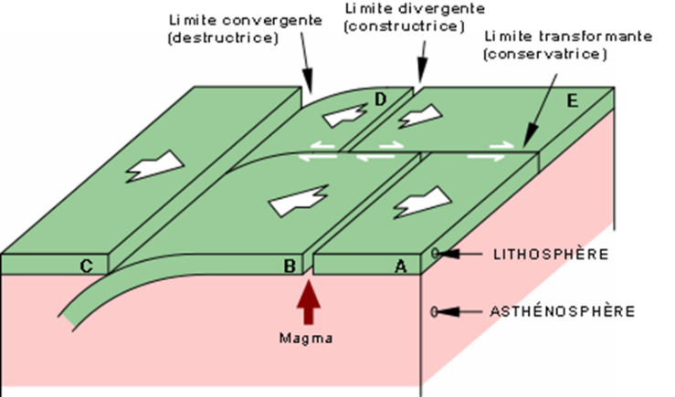  
  
  
**4) Modèle global de la tectonique des plaques**   
  
1 Ouverture de l’océan en formant de la croute continentale (stade embryonnaire)   
2 : formation croute océanique (stade juvénile)   
3 Stade Mature   
4 Le déclin = début de subduction la plaque la plus vieille passe sous une autre plaque  
5 Fermeture de l’océan (exemple téthys qui a former la méditerranée) (stade terminale)  
6 Les anciennes croutes continentale sont liées entre elles. (Stade de suture continentale)  
  
Le cycle de Wilson = l’ensemble des étapes qui mène de l’ouverture et l’apparition d’un océan à la 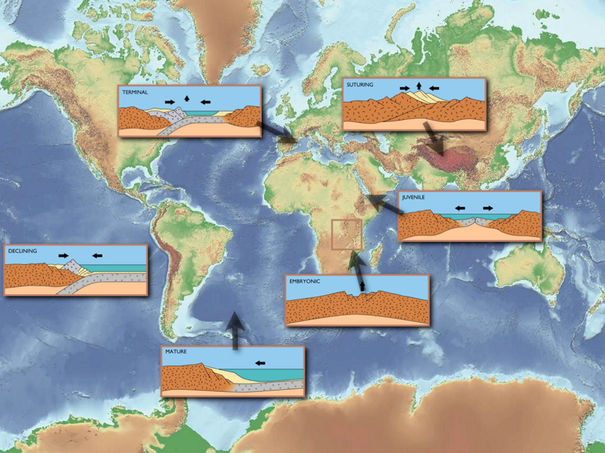fermeture et sa disparition. Donc dans l’histoire de la Terre = époque avec des supers continents